Mở Intellij Chọn View Database, khởi tạo 1 connection đến database oracle như hình

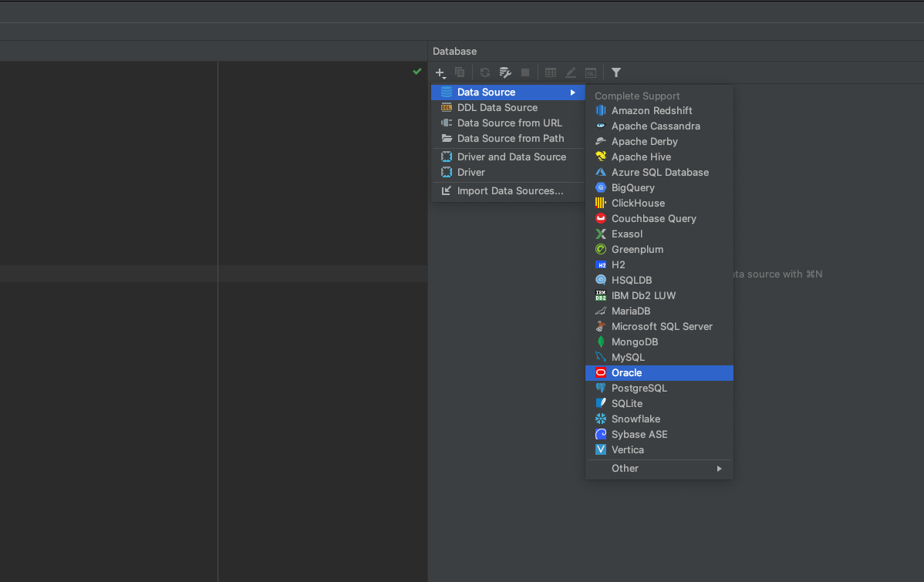

Điền thông tin kết nối như hình (pass là SCOTT)

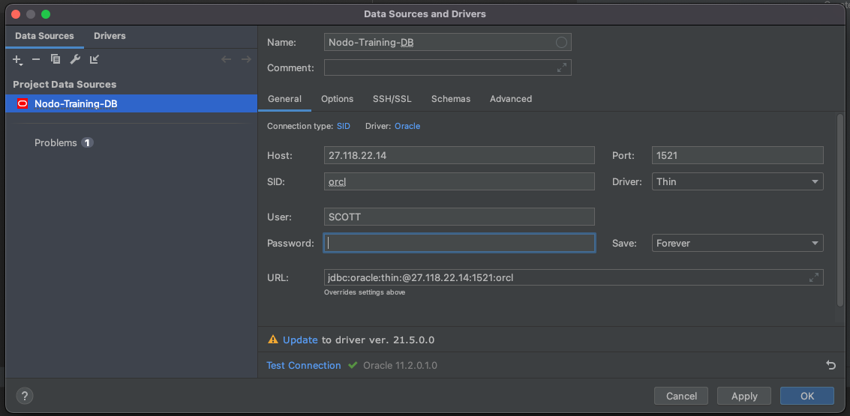

Chọn OK